Министерство здравоохранения Российской Федерации
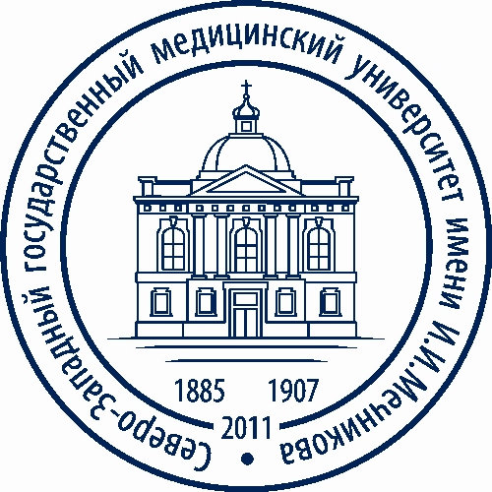
федеральное государственное бюджетное образовательное учреждение
высшего образования
"Северо-Западный государственный медицинский университет имени И.И. Мечникова"
Министерства здравоохранения Российской Федерации

(ФГБОУ ВО СЗГМУ им. И.И. Мечникова Минздрава России)
www.szgmu.ru

Современные технологии в кардиологии и кардиохирургии

13-17 мая 2019 года

12 мая Воскресенье |  | 13 мая  (понедельник) | 14 мая  (вторник) | 15 мая  (среда) | 16 мая  (четверг) | 17 мая  (пятница)
 | 10.00-15.00. | Работа в операционной | Работа в операционной | Работа в операционной | Работа в операционной | Работа в операционной
10.00-17.00  Обсуждение пациентов (операционный план на неделю)  «Международный Центр сердца»  Тверская ул., д.6 | 10.00-14.00 | Консультации пациентов в клинике Университета | Консультации пациентов в «Международном центре сердца»  Тверская ул., 6 | Консультации пациентов в клинике Университета | Консультации пациентов в «Международном центре сердца»  Тверская ул., 6 | Консультации пациентов в клинике Университета
 | 14.00-16.00 | Консультации пациентов в клинике Университета | Консультации пациентов в «Международном центре сердца»  Тверская ул., 6 | Консультации пациентов в клинике Университета | Консультации пациентов в «Международном центре сердца»  Тверская ул., 6 | Консультации пациентов в клинике Университета
 | 16.00-  17.00 | Подведение итогов работы  Зависит от времени окончания операции | Лекция кардиохирурга Арнар Гирссон (USA)  «Прагматичный подход к пластике митрального клапана»  Конференцзал | Лекция кардиолога Адам Ниедельман (USA) «Ведение больных с нарушениями обмена холестерина, последние рекомендации»  Актовый зал |  | Подведение итогов работы  Зависит от времени окончания операции

